Sajtóközlemény
Zalaegerszeg, 2013. november 18.

Egerszegi Krisztina rekordjai dőltek

A nyári országos bajnokságok után pihenőt kapnak az úszók, majd szeptembertől kezdenek újra edzeni és újra formába lendülni. Matyasovszky Dalmának ez ismét elsőrangúan sikerült, két évjáratos országos csúcsot úszott a hétvégi rövidpályás OB-n, Százhalombattán.

Az őszi félévben a rövidpályás országos bajnokság az úszók legnagyobb versenye, ahol minden csapat megjelenik és kiderül, ki hogyan lendült ismét formába. Ezúttal is Százhalombattán, 2013. november 14-16. között rendezték ezt a versenyt. Az EuropTec-Zalaviz ZÚK csapata idén három versenyzővel - Szabados Réka (1996), Matyasovszky Dalma (1999) és Büky-Erdős Norbert (2000) - képviselte a megyeszékhelyi szakosztályt.
Az országos bajnokságok bonyolítása jelen esetben is délelőtti elődöntőket, majd délután az azonos versenyszámok döntőit jelentette. Az első napon a ZÚK versenyzői összesen 5 versenyszámban voltak érintettek. Büky-Erdős Norbert 50 és 200 méter gyorson állt rajthoz, Szabados Réka pedig az 50m gyors mellett 200m vegyesen indult. Mindketten a középmezőnyben végeztek. Matyasovszky Dalmára a nyári serdülő olimpiai eredményessége okán sokan figyeltek. Edzőjével, Horváth Csabával együtt nem vallottak szégyent, Dalma újra formába lendült. 200m háton a harmadik helyen került döntőbe, ahol végül ezüstérmes 2. helyen végzett, új évjáratos országos csúcsot úszva.

A verseny második napján ismét Matyasovszky Dalmának sikerült döntős helyezéseket kiharcolnia. 50m háton a hatodik helyen került döntőb, ahol még ezen a rövid távon is több mint fél másodpercet javított, így végül a 2. helyen csapott célba (0:29,46-os idővel). 200m gyorson is rajthoz állt, ahol az elődöntőben a 9. helyen ért be, de visszalépés miatt végül mégiscsak úszhatott a délutáni döntőben is. Azzal hálálta meg a lehetőséget, hogy 2 egész másodpercet javított eredményén, és pontszerző 7. helyen végzett.
Az utolsó versenynapon ismét 5 versenyszámban voltak érdekeltek versenyzőink. Szabados Réka és Büky-Erdős Norbert ismét a középmezőnyben végeztek. Matyasovszky Dalma pedig ismét döntőbe került. A korábbi 200m hát mellett a 100 méteres hátúszás az ő fő versenyszáma. Itt ismét évjáratos országos csúcsot ért el, ami helyezést tekintve a bronzéremre volt elegendő.
A versenyt összegezve Horváth Csaba vezetőedző elmondta, hogy Dalma két országos csúcsa közül a 100 háton elért eredmény nemcsak a 14, hanem már a 15 éves korosztály idejét is megdöntötte, így két elég szakállas eredményt adott át a múltnak, hiszen a régi csúcsokat még Egerszegi Krisztina állította be!

Százhalombatta e hét végén nemcsak a Rövidpályás OB-t rendezte meg. Ebből az alkalomból a városban adták át az úszó-hírességek csarnokát is, valamint ekkor találkoztak az országban létrehozott 7 úszó-régió válogatott versenyzői. Természetesen az EuropTec-Zalaviz ZÚK utánpótlása is érintett volt az eseményen. Egerszegről négy fiatal versenyző érintett a Nyugat-Dunántúli Régió válogatottban: Büky-Erdős Norbert (2000), Gergye Ákos (2002), Betlehem Dávid (2003) és Paksa Barnabás (2003) alkották a kvartettet, akik eredményeikkel elérték, hogy a magyar régióválogatott tagjai sorába fogadják. Százhalombattán a MÚSZ elnöksége köszöntötte a versenyzőket, akik megkapták első egyen-felszerelésüket is.
Az új regionális program keretében havonta válogatott-edzésen vesznek majd részt, szakmai előmenetelüket pedig a szövetség képviselői is nyomon követik, így biztosítva az évtizedek óta eredményes magyar úszósport utánpótlását.

Fotók:
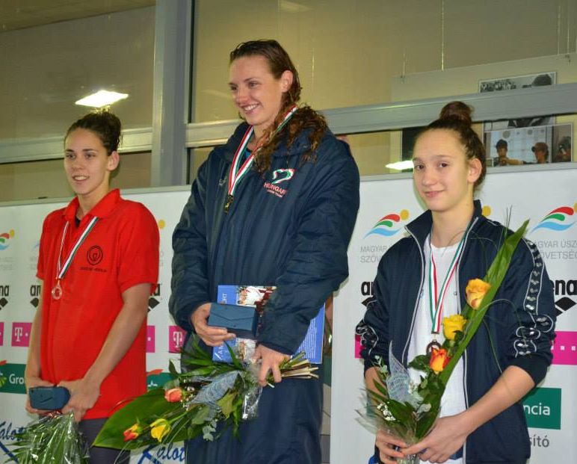
Matyasovszky Dalma és Hosszú Katinka
a 100m hátúszás eredményhirdetésén.
Már csak 2 mp a különbség!

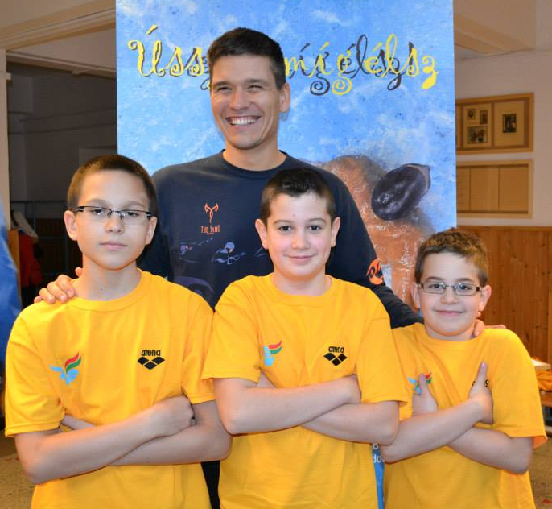
Nyugat-Dunántúli Úszó Régióválogatottak Zalaegerszegről:
Gergye Ákos,
Paksa Barnabás,
Betlehem Dávid
(és a képről hiányzik Büky-Erdős Norbert) – a régió edzőjével: Petrov Iván.

